**Тема недели: «В гостях у сказки».**

**младшая группа**

**Рекомендации родителям:**

* По возможности посетить с ребенком любого детского театра;
* чтение литературных произведений, в которых сказочные персонажи трудятся: «Репка», «Теремок», «Три поросёнка» и тд.
* посмотреть старые мультипликационные сказки;
* нарисовать с ребенком полюбившихся героев;
* слепить из пластилина любимого героя из сказок;

**«Сосчитай сколько?»**

Ребенку предложите посчитать сказочных героев. (закрепите количественный и порядковый счет)

**«Угадай по картинке сказку»:**

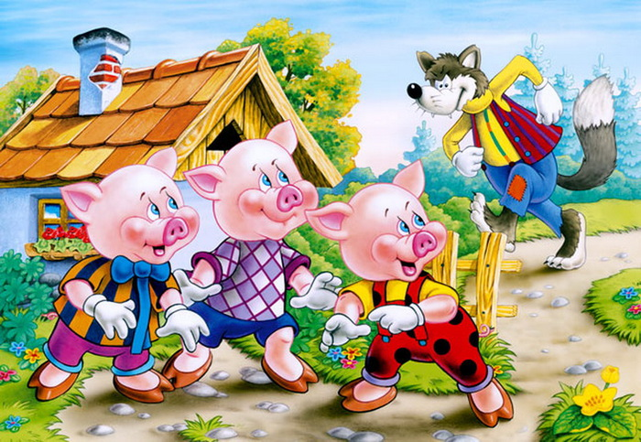

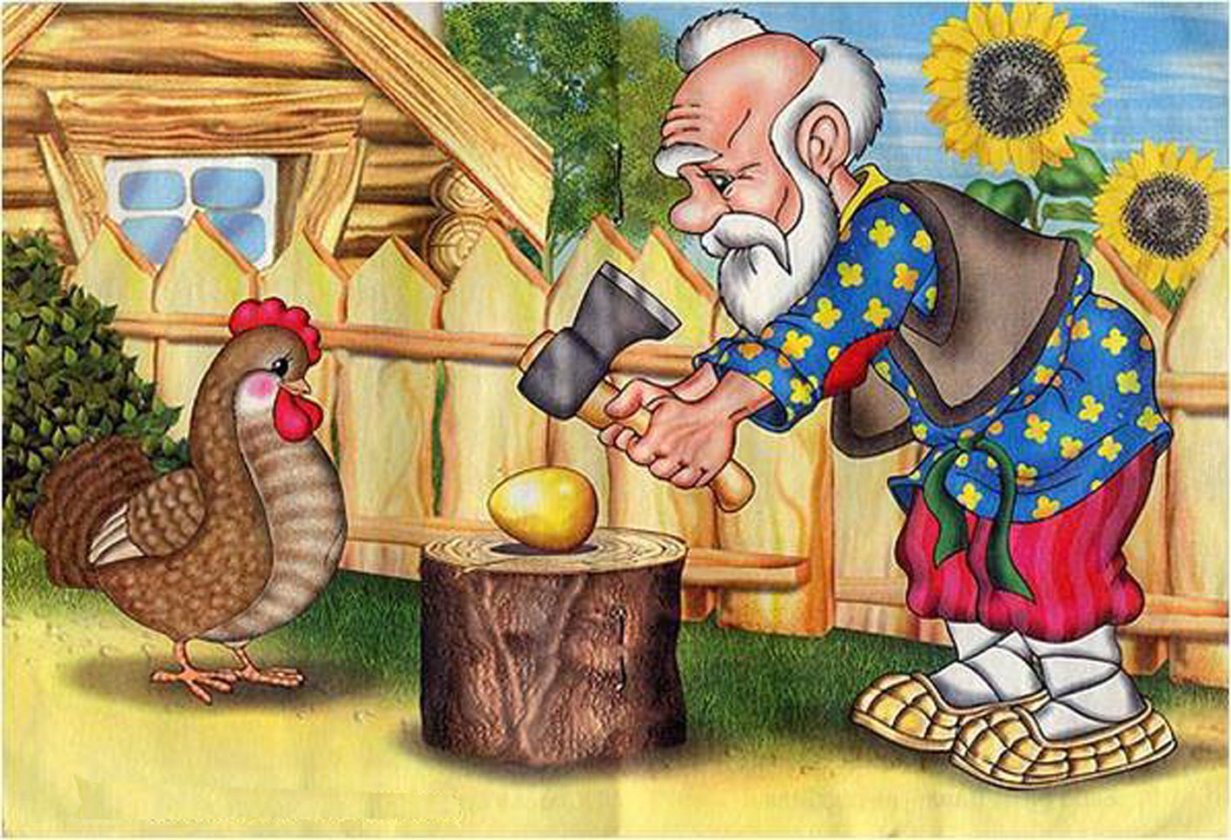

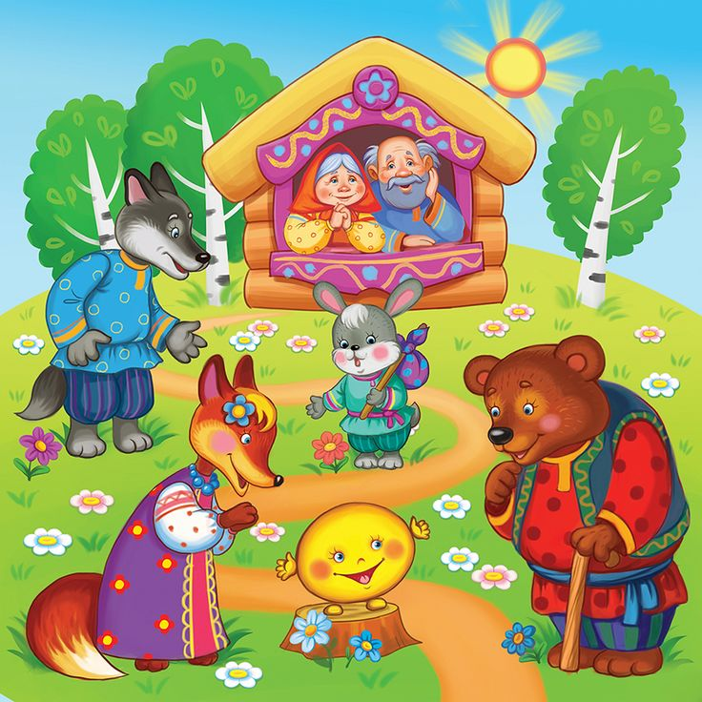

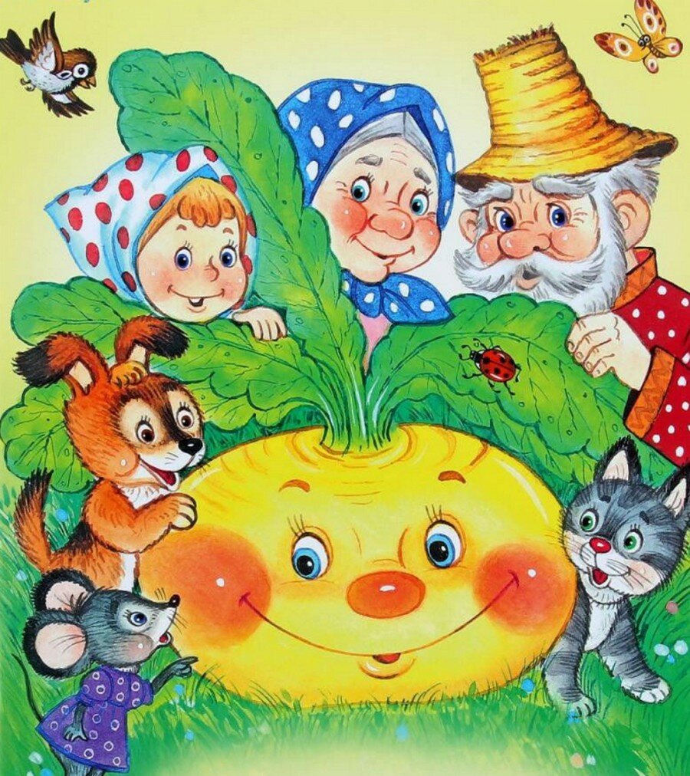

Воспитатель: Мелащенко Л.А.